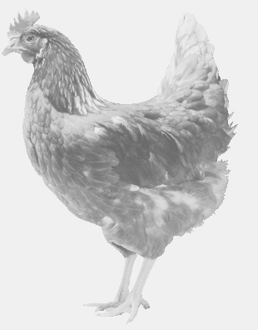
SVOBODA – Lučice
drůbežárna Vadín, www.drubezsvoboda.cz 569489358, 777989857
NOSNÉ KUŘICE
barva červená a černá
Stáří: 17 - 21 týdnů
Cena: 240 - 270,- Kč/kus
Úterý 11. dubna 2023
V 12.50 h. – Dunajovice
U obecního úřadu

Možno objednat: 569 489 358 svoboda.lucice@seznam.cz

